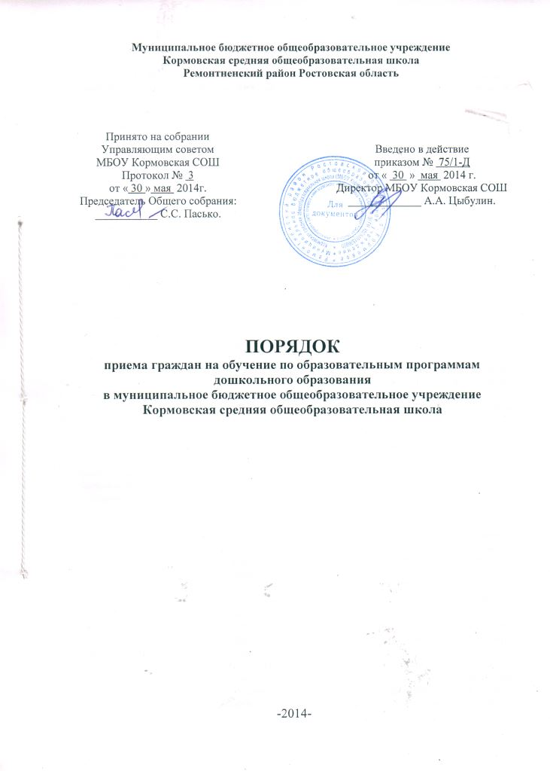

1. Общие положения

Правила приема граждан в муниципальное бюджетное общеобразовательное учреждение Кормовская средняя общеобразовательная школа разработаны в соответствие с:
- Конституцией Российской Федерации;
- Федеральным Законом "Об образовании в Российской Федерации" (от 29.12. 2012 № 273-ФЗ).

- законом от 31.05.2002 № 62-ФЗ «О гражданстве Российской Федерации»;
- Федеральным законом от 25.07.2002 № 115-ФЗ «О правовом положении иностранных граждан в Российской Федерации»;
- Указом Президента Российской Федерации от 13.04.2011 № 444 «О дополнительных мерах по обеспечению прав и защиты интересов несовершеннолетних граждан Российской Федерации»;
- типовым положением об общеобразовательном учреждении;
- постановлением Главного государственного санитарного врача Российской Федерации от 15.05.2013 № 26 «Об утверждении СанПиН 2.4.1.3049-13 «Санитарно-эпидемиологические требования к устройству, содержанию и организации режима работы дошкольных образовательных организаций»;
- приказом Министерства образования и науки Российской Федерации от 08.04.2014 № 293 «Об утверждении Порядка приема на обучение по образовательным программам дошкольного образования»;
- Семейным кодексом РФ;
- Постановления Главы Администрации района от 19.06.2003 г. №189.

1.2. Настоящие правила призваны обеспечить реализацию конституционных прав граждан на образование в условиях вариативной, дифференцированной системы образования.
1.3. Школа прогнозирует на основе статистической информации количество детей в возрасте от 1 до 3 лет, проживающих на территории (микрорайон) Кормовского сельского поселения (с. Кормовое), состояние их здоровья и пожелания родителей (законных представителей) в соответствии с действующим законодательством.
1.4. Детям, проживающим на территории (микрорайон) Кормовского сельского поселения (с. Кормовое), не может быть отказано в приеме в школу. Не проживающим на обслуживаемой территории может быть отказано в приеме только по причине отсутствия свободных мест в школе.

2. Основной Порядок приема воспитанников
2.1. В приеме в МБОУ Кормовскую СОШ может быть отказано только по причине отсутствия в ней свободных мест, за исключением случаев, предусмотренных частями 5 и 6 статьи 67 и статьей 88 Федерального закона от 29 декабря 2012 г. N 273-ФЗ "Об образовании в Российской Федерации".
В случае отсутствия мест в МБОУ Кормовской СОШ родители (законные представители) ребенка для решения вопроса о его устройстве в другую общеобразовательную организацию обращаются непосредственно в орган исполнительной власти субъекта Российской Федерации, осуществляющий государственное управление в сфере образования, или орган местного самоуправления, осуществляющий управление в сфере образования.
2.2. МБОУ Кормовская СОШ обязана ознакомить родителей (законных представителей) со своим уставом, лицензией на осуществление образовательной деятельности, с образовательными программами и другими документами, регламентирующими организацию и осуществление образовательной деятельности, права и обязанности воспитанников.
2.3. Копии указанных документов, информация о сроках приема документов размещаются на информационном стенде и на официальном сайте МБОУ Кормовской СОШ в сети Интернет.
2.4. Факт ознакомления родителей (законных представителей) ребенка с указанными документами фиксируется в заявлении о приеме в образовательную организацию и заверяется личной подписью родителей (законных представителей) ребенка.
2.5. Прием в образовательную организацию осуществляется в течение всего календарного года при наличии свободных мест.
2.6. Документы о приеме подаются в образовательную организацию, в которую получено направление в рамках реализации государственной и муниципальной услуги, предоставляемой органами исполнительной власти субъектов Российской Федерации и органами местного самоуправления, по приему заявлений, постановке на учет и зачислению детей в образовательные организации, реализующие основную образовательную программу дошкольного образования.
2.7. Прием в образовательную организацию осуществляется по личному заявлению родителя (законного представителя) ребенка при предъявлении оригинала документа, удостоверяющего личность родителя (законного представителя), либо оригинала документа, удостоверяющего личность иностранного гражданина и лица без гражданства в Российской Федерации в соответствии со статьей 10 Федерального закона от 25 июля 2002 г. N 115-ФЗ "О правовом положении иностранных граждан в Российской Федерации" (Собрание законодательства Российской Федерации, 2002, N 30, ст. 3032).
Образовательная организация может осуществлять прием указанного заявления в форме электронного документа с использованием информационно-телекоммуникационных сетей общего пользования.
2.8. В заявлении родителями (законными представителями) ребенка указываются следующие сведения:
а) фамилия, имя, отчество (последнее - при наличии) ребенка;
б) дата и место рождения ребенка;
в) фамилия, имя, отчество (последнее - при наличии) родителей (законных представителей) ребенка;
г) адрес места жительства ребенка, его родителей (законных представителей);
д) контактные телефоны родителей (законных представителей) ребенка.
2.7. Примерная форма заявления размещается образовательной организацией на информационном стенде и на официальном сайте образовательной организации в сети Интернет.
2.8. Прием детей, впервые поступающих в образовательную организацию, осуществляется на основании медицинского заключения.
2.9. Для приема в образовательную организацию:
а) родители (законные представители) детей, проживающих на закрепленной территории, для зачисления ребенка в МБОУ Кормовскую СОШ дополнительно предъявляют оригинал свидетельства о рождении ребенка или документ, подтверждающий родство заявителя (или законность представления прав ребенка), свидетельство о регистрации ребенка по месту жительства или по месту пребывания на закрепленной территории или документ, содержащий сведения о регистрации ребенка по месту жительства или по месту пребывания;
б) родители (законные представители) детей, не проживающих на закрепленной территории, дополнительно предъявляют свидетельство о рождении ребенка.
2.10. Родители (законные представители) детей, являющихся иностранными гражданами или лицами без гражданства, дополнительно предъявляют документ, подтверждающий родство заявителя (или законность представления прав ребенка), и документ, подтверждающий право заявителя на пребывание в Российской Федерации.
2.11. Иностранные граждане и лица без гражданства все документы представляют на русском языке или вместе с заверенным в установленном порядке переводом на русский язык.
Копии предъявляемых при приеме документов хранятся в образовательной организации на время обучения ребенка.
2.12. Дети с ограниченными возможностями здоровья принимаются на обучение по адаптированной образовательной программе дошкольного образования только с согласия родителей (законных представителей) и на основании рекомендаций психолого-медико-педагогической комиссии.
2.13. Требование представления иных документов для приема детей в образовательные организации в части, не урегулированной законодательством об образовании, не допускается.
2.14. Факт ознакомления родителей (законных представителей) ребенка, в том числе через информационные системы общего пользования, с лицензией на осуществление образовательной деятельности, уставом образовательной организации фиксируется в заявлении о приеме и заверяется личной подписью родителей (законных представителей) ребенка.
Подписью родителей (законных представителей) ребенка фиксируется также согласие на обработку их персональных данных и персональных данных ребенка в порядке, установленном законодательством Российской Федерации.
2.15. Родители (законные представители) ребенка могут направить заявление о приеме в образовательную организацию почтовым сообщением с уведомлением о вручении посредством официального сайта учредителя образовательной организации в информационно-телекоммуникационной сети "Интернет", федеральной государственной информационной системы "Единый портал государственных и муниципальных услуг (функций)" в порядке предоставления государственной и муниципальной услуги в соответствии с пунктом 8 «ПОРЯДОКА ПРИЕМА НА ОБУЧЕНИЕ ПО ОБРАЗОВАТЕЛЬНЫМ ПРОГРАММАМ ДОШКОЛЬНОГО ОБРАЗОВАНИЯ» (приказ Минобрнауки России от 08.04.2014 №293).
2.16. Оригинал паспорта или иного документа, удостоверяющего личность родителей (законных представителей), и другие документы в соответствии предъявляются руководителю образовательной организации или уполномоченному им должностному лицу в сроки, определяемые учредителем образовательной организации, до начала посещения ребенком образовательной организации.
2. 17. Заявление о приеме в МБОУ Кормовскую СОШ и прилагаемые к нему документы, представленные родителями (законными представителями) детей, регистрируются руководителем образовательной организации или уполномоченным им должностным лицом, ответственным за прием документов, в журнале приема заявлений о приеме в образовательную организацию. После регистрации заявления родителям (законным представителям) детей выдается расписка в получении документов, содержащая информацию о регистрационном номере заявления о приеме ребенка в образовательную организацию, перечне представленных документов. Расписка заверяется подписью должностного лица образовательной организации, ответственного за прием документов, и печатью образовательной организации.
2.16. Дети, родители (законные представители) которых не представили необходимые для приема документы в соответствии с пунктом 2.9., остаются на учете детей, нуждающихся в предоставлении места в образовательной организации. Место в образовательную организацию ребенку предоставляется при освобождении мест в соответствующей возрастной группе в течение года.
2.17. После приема документов, указанных в пункте 2.9., МБОУ Кормовская СОШ заключает договор об образовании по образовательным программам дошкольного образования (далее - договор) с родителями (законными представителями) ребенка.
2.18. Руководитель МБОУ Кормовской СОШ издает приказ о зачислении ребенка в образовательную организацию в течение трех рабочих дней после заключения договора. Приказ в трехдневный срок после издания размещается на информационном стенде образовательной организации и на официальном сайте МБОУ Кормовской СОШ в сети Интернет.
2.19. После издания распорядительного акта ребенок снимается с учета детей, нуждающихся в предоставлении места в образовательной организации, в порядке предоставления государственной и муниципальной услуги.
2.20. На каждого ребенка, зачисленного в образовательную организацию, заводится личное дело, в котором хранятся все сданные документы.

3. Выбытие воспитанника из дошкольных групп МБОУ Кормовской СОШ

5.1. Основные факторы (причины) дающее право воспитаннику на выбытие из дошкольных групп:
- инициатива родителей (законных представителей), в связи с переменой места жительства;
- решение судебных органов;
- длительная болезнь воспитанника, следствием которой является неспособность ребенка учиться и есть на то заключение медицинской комиссии;
- смерть воспитанника.
5.2. Основанием выбытия воспитанника из школы является заявление родителей (законных представителей), в котором указывают причину выбытия, а также наименование учреждения, в котором будет продолжено обучение.
5.3. Выбытие оформляется приказом директора школы.
5.4. При выбытии воспитанника из школы, ему или его родителям (законным представителям) выдаются документы, которые они обязаны представить в принимающее ОУ:
- личное дело;
- медицинская карта.
5.5. Особые случаи выбытия должны обязательно быть согласованы с Ремнтненским отделом образования и районной КДН.
5.6. Документы о выбытии воспитанника (приказ, копии запросов) хранятся в школе в течение трех лет.

приложение №1
принять в ____ класс  Приказ № ____ от ______ 20__г.  Директор МБОУ Кормовской СОШ  _______ А.А. Цыбулин. | Директору МБОУ Кормовской СОШ  А.А. Цыбулину  от _______________________________________  (ФИО Родителя или законного представителя)  __________________________________________  проживающего по адресу____________________  __________________________________________  документ, утверждающий личность___________  __________________________________________  __________________________________________  сведения о регистрации _____________________  __________________________________________

ЗАЯВЛЕНИЕ

Прошу принять моего ребенка (сына, дочь) ________________________________________
_____________________________________________________________________________
_____________________________________________________________________________
дата рождения место рождения
проживающего по адресу __________________________________________________________________
_____________________________________________________________________________________________
в дошкольную группу МБОУ Кормовская СОШ, реализующего образовательные программы дошкольного образования.

«_____» ___________ 20___г. _____________________
подпись

Сведения о родителях:
Мать: Ф.И.О. _________________________________________________________________
_____________________________________________________________________________
адрес места жительства ________________________________________________________
_____________________________________________________________________________
контактный телефон ___________________________________________________________

Отец: Ф.И.О. _________________________________________________________________
_____________________________________________________________________________
адрес места жительства ________________________________________________________
_____________________________________________________________________________
контактный телефон ___________________________________________________________

В соответствии с Федеральным законом от 27.07.2006 N 152-ФЗ "О персональных данных" даю согласие на обработку персональных данных моих, включая их передачу третьим лицам (соответствующим государственным органам и их должностным лицам) и получение необходимых сведений от третьих лиц в целях проведения в отношении меня, предусмотренных законодательством проверенных мероприятий.
С Уставом школы, лицензией на право образовательной деятельности, свидетельством о государственной аккредитации, перечнем реализуемых в школе образовательных программ, предоставляемых дополнительных услуг ознакомлен(а).

«_____» ___________ 20___г. ______________________
подпись

приложение №2

РАСПИСКА О ПОЛУЧЕНИИ ДОКУМЕНТОВ

Ваше заявление о приеме в дошкольную группу МБОУ Кормовской СОШ:
входящий номер и дата приема заявление № ____ от «____» ___________ 20___г.

Вместе с заявлением _______________________________________________ (ФИО)
от «____»______________20____г. о приеме ребенка __________________________________________________________________(ФИО)

в МБОУ Кормовскую СОШ представлены и приняты документы:

№ | Документ | Прим.
1 | Заявление о приеме
2 | Копия свидетельства о рождении воспитанника
3 | Медицинская справка о состоянии здоровья ребенка с указанием физкультурной группы и группы здоровья
4 | Документ, подтверждающий родство заявителя с воспитанником
5 | Свидетельство о регистрации ребенка по месту жительства или по месту пребывания на закрепленной территории или документ, содержащий сведения о регистрации ребенка по месту жительства или по месту пребывания на закрепленной территории
по усмотрению родителей
8 | Копия медицинского полиса
9 | Копия ИНН
10 | Копия СНЛС
11 | Другие (указать, какие)

Документы получены: «____» ________________ 20____ г.
Лаборант, делопроизводство ____________ Т.В. Приколотина
(должность ответственного лица) (подпись) (расшифровка подписи)

М.П.

